Проект «АЗБУКА ХОРЕОГРАФІЇ»
Придбання та встановлення хореографічних станків
в дитячо-юнацьких клубах

Мета: забезпечення дитячо-юнацьких клубів обладнанням для занять хореографією
 | Найменування | Кіль  кість | Ціна за м.,грн. | Вартість | Фото
1 | Станки хореографічні дворівневі для дитячо-юнацьких клубів «Світанок», «Романтик», «Олімпія», «Ровесник», «Веселка»:  - мобільні (переносні);  - стаціонарні (з настінно-підлоговим кріпленням)  із встановленням. | 36 м. | 2300,00 | 82800,00 | 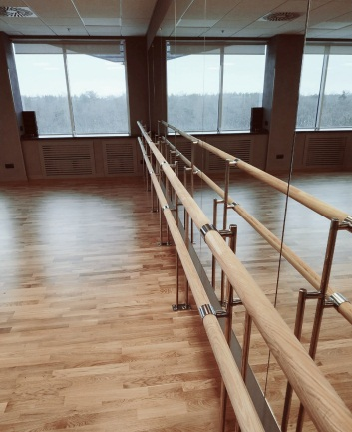  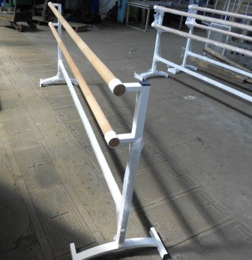
 | Всього |  |  | 82800,00
 | Непередбачувані витрати (20%) |  |  | 16560,00
 | Всього |  |  | 99360,00

